|  |
| --- |
| **ĐẠI HỌC QUỐC GIA THÀNH PHỐ HỒ CHÍ MINH****TRƯỜNG ĐẠI HỌC BÁCH KHOA****KHOA KHOA HỌC VÀ KỸ THUẬT MÁY TÍNH****C:\Users\SQUALL\Downloads\logo BK 3.jpg****ĐỀ CƯƠNG LUẬN VĂN TỐT NGHIỆP****XÂY DỰNG ỨNG DỤNG HỌC TIẾNG ANH CHO TRẺ NHỎ TRÊN DI ĐỘNG** **GVHD: ThS. Nguyễn Đình Thành**  **Sinh viên thực hiện MSSV****Nguyễn Minh Hoàng 1411323** **Nguyễn Quốc Bảo 1410221**  **Dương Văn Hưng 1527017**    **----o0o---** **TP. HỒ CHÍ MINH, THÁNG 12/2017** |

LỜI CAM ĐOAN

*Chúng em xin cam đoan rằng ngoại trừ các dữ liệu và kết quả tham khảo từ các công trình như đã ghi rõ trong phần tài liệu tham khảo của luận văn, tất cả nội dung khác đều là phần tự nghiên cứu và thực hiện của nhóm em.*

*Nếu có bất kỳ sai phạm nào nhóm xin chịu hoàn toàn trách nhiệm và mọi hình thức kỷ luật trước Hội đồng bảo vệ, Ban chủ nhiệm khoa và Ban giám hiệu nhà trường.*

*Sinh viên thực hiện:*

*Nguyễn Minh Hoàng (1411323)*

*Nguyễn Quốc Bảo (1410221)*

*Dương Văn Hưng (1527017)*

*Tp.Hồ Chí Minh, tháng 12 năm 2017*

1. LỜI CẢM ƠN

*Đầu tiên chúng em xin gửi lời cảm ơn chân thành nhất đến thầy Nguyễn Đình Thành, giảng viên hướng dẫn trực tiếp đề tài. Thầy đã tận tình hướng dẫn và chỉ bảo chúng em trong suốt quá trình thực hiện đề cương luận văn tốt nghiệp. Nhóm cũng xin gửi lời cảm ơn đến các thầy cô trong khoa Khoa Học và Kỹ Thuật Máy Tính đã nhiệt tình giảng dạy, truyền đạt kiến thức và kinh nghiệm quý báu của mình trong suốt thời gian học tập tại trường để nhóm em có thể thực hiện đề tài này.*

*Chúng em xin gửi lời cảm ơn đến gia đình, bạn bè, những người luôn sát cánh, động viên và giúp đỡ chúng em trong suốt quá trình thực hiện đề cương luận văn.*

*Mặc dù đã rất cố gắng nhưng khó có thể tránh khỏi những sai sót, rất mong sự đóng góp ý kiến chân thành của thầy cô và bạn bè để luận văn được hoàn thiện hơn.*

*Cuối cùng xin chân thành cảm ơn quý thầy cô và các bạn đã dành thời gian đọc tài liệu này.*

*Sinh viên thực hiện:*

*Nguyễn Minh Hoàng (1411323)*

*Nguyễn Quốc Bảo (1410221)*

*Dương Văn Hưng (1527017)*

*Tp.Hồ Chí Minh, tháng 12 năm 2017*

1. TÓM TẮT LUẬN VĂN

Đề tài mà nhóm em thực hiện là xây dựng ứng dụng học tiếng Anh dành cho trẻ nhỏ trên di động. Thời gian thực hiện đề cương luận văn này trong vòng mười bốn tuần. Trong quá trình thực hiện đề cương luận văn, nhóm đã chia luận văn thành hai giai đoạn.

Giai đoạn đầu nhóm đã tiến hành khảo sát, thu thập các ứng dụng liên quan về đề tài. Từ những khảo sát đã thu thập được, nhóm đã tiến hành phân tích, đánh giá. Sau đó đưa ra các so sánh về các ứng dụng hiện đã có trên thị trường về ưu, nhược điểm, từ đó rút ra được hướng đi của nhóm trong việc thiết kế ứng dụng này.

Giai đoạn hai nhóm đi vào thiết kế ứng dụng chạy trên nền tảng Android. Nhóm đã thiết kế các diagram bao gồm sequence diagram, class diagram, usecase diagram cùng với thiết kế sơ bộ về hệ thống database cũng như giao diện ban đầu của ứng dụng. Tất cả đều giúp cung cấp một góc nhìn trực quan về ứng dụng.

Từ ứng dụng đã thiết kế được, nhóm em sẽ sử dụng những chương trình đã xác định để hiện thực ứng dụng này. Tuy nhiên vẫn còn những hạn chế nhất định như: chức năng còn ít.

*Tp.Hồ Chí Minh, tháng 12 năm 2017*

MỤC LỤC

LỜI CAM ĐOAN 2

LỜI CẢM ƠN 3

TÓM TẮT LUẬN VĂN 4

MỤC LỤC 5

MỤC LỤC HÌNH ẢNH 6

MỤC LỤC BẢNG 7

CHƯƠNG 1. MỞ ĐẦU 8

I. Giới thiệu luận văn 8

II. Các ứng dụng liên quan 8

1. Monkey junior 8

2. Learn English 10

CHƯƠNG 2. Phân tích chức năng và thiết kế 13

I. Phân tích chức năng. 13

1. Phi chức năng của ứng dụng 13

2. Chức năng của ứng dụng 13

II. Lược đồ Use-Case 14

III. Đặc tả Use-Case 15

IV. Class Diagram 17

V. Sequence Diagram 18

VI. Thiết kế cơ sở dữ liệu 23

1. Mô hình liên kết-thực thể(ERD) 24

2. Thiết kế giao diện 25

CHƯƠNG 3. Tổng kết 30

I. Kết luận 30

1. Những việc làm được 30

2. Những việc chưa làm được 30

II. Hướng phát triển 30

TÀI LIỆU THAM KHẢO 31

1. MỤC LỤC HÌNH ẢNH

Hình 1.1 Ứng dụng Monkey Junior 9

Hình 1.2 Giao diện tổng ứng dụng Monkey Junior 9

Hình 1.3 Giao diện bài học ứng dụng Monkey Junior(1) 10

Hình 1.4 Giao diện bài học ứng dụng Monkey Junior(2) 10

Hình 1.5 Ứng dụng Learn English 11

Hình 1.6 Giao diện trò chơi ứng dụng Learn English 11

Hình 2.1 Lược đồ Usecase của ứng dụng 14

Hình 2.8 Thiết kế Class Diagram 17

Hình 2.9 Sequence Diagram đăng nhập 18

Hình 2.10 Sequence Diagram chọn độ khó 19

Hình 2.11 Sequence Diagram học bài 20

Hình 2.12 Sequence Diagram làm bài kiểm tra 21

Hình 2.13 Sequence Diagram thiết kế bài học 22

Hình 2.14 Sequence Diagram xem tiến trình 23

Hình 2.15 Mô hình ERD 24

Hình 2.16 Bản đồ thay đổi màn hình của ứng dụng 25

Hình 2.17 Giao diện đầu của ứng dụng 25

Hình 2.18 Giao diện đăng nhập của ứng dụng 26

Hình 2.19 Giao diện chọn độ khó của ứng dụng 26

Hình 2.20 Giao diện chọn chủ đề của ứng dụng 27

Hình 2.21 Giao diện bài học của ứng dụng(1) 27

Hình 2.22 Giao diện bài học của ứng dụng(2) 28

Hình 2.23 Giao diện bài học của ứng dụng(3) 28

Hình 2.24 Giao diện thành tích của ứng dụng 29

1. MỤC LỤC BẢNG

Bảng 2.2 Usecase nhập tên của ứng dụng 15

Bảng 2.3 Usecase chọn độ khó của ứng dụng 15

Bảng 2.4 Usecase học bài của ứng dụng 15

Bảng 2.5 Usecase kiểm tra trình độ của ứng dụng 16

Bảng 2.6 Usecase xem thành tích của ứng dụng 16

Bảng 2.7 Usecase thiết kế bài học của ứng dụng 16

1. CHƯƠNG 1. MỞ ĐẦU
   1. Giới thiệu luận văn

Trong xu thế toàn cầu hóa hiện nay, tầm quan trọng của tiếng Anh không thể phủ nhận và bỏ qua vì nó được dùng phổ biến ở mọi nơi trên thế giới. Cùng với sự phát triển của công nghệ, tiếng Anh đã đóng một vai trò quan trọng trong nhiều lĩnh vực bao gồm Y học, Kỹ thuật và Giáo dục... đó là những nơi mà tiếng Anh đóng vai trò quan trọng nhất.

Ngày nay, tiếng Anh đã được giảng dạy từ rất sớm cho trẻ em. Đặc biệt với sự phát triển mạnh mẽ và phổ biến của các thiết bị điện thoại thông minh chạy với hệ điều hành Android, việc học tiếng Anh trở nên vui vẻ và hiệu quả hơn, vì những lý do học và giải trí nhóm em đã tìm hiểu và hiện thực ứng dụng cho việc học tiếng Anh một cách đa dạng và sinh động.

* 1. Các ứng dụng liên quan
     1. Monkey Junior

Trong quá trình tìm hiểu đề tài, em đã tìm hiểu và khảo sát các chức năng của ứng dụng mang tên Monkey Junior chạy trên thiết bị Android. Ứng dụng này có các chức năng bao gồm:

* Chức năng bài học từ vựng: học từ vựng gồm có hình ảnh, chữ viết và âm thanh như về hoa quả, về màu sắc...
* Ưu điểm:
  + Ứng dụng rất được đầu tư, chương trình sử dụng các phương pháp được phát triển bởi các chuyên gia gáo dục sớm trên thế giới.
  + Chủ đề đa dạng từ cơ bản đến nâng cao, gồm nhiều kiến thức phong phú về cuộc sống.
  + Có hình ảnh, video, phát âm, cách đánh vần, câu mô tả cho mỗi từ vựng.
  + Hỗ trợ nhiều ngôn ngữ.
  + Có nhiều tùy chỉnh cho quá trình học như: đánh vần, cấp độ, thông báo nhắc nhở học.
  + Giọng phát âm chuẩn, rõ ràng, có thể tùy chỉnh độ nhanh chậm.
* Nhược điểm:
  + Còn ít bài tập và trò chơi rèn luyện cho trẻ.
  + Phải mua gói mới có thể sử dụng được toàn bộ ứng dụng.

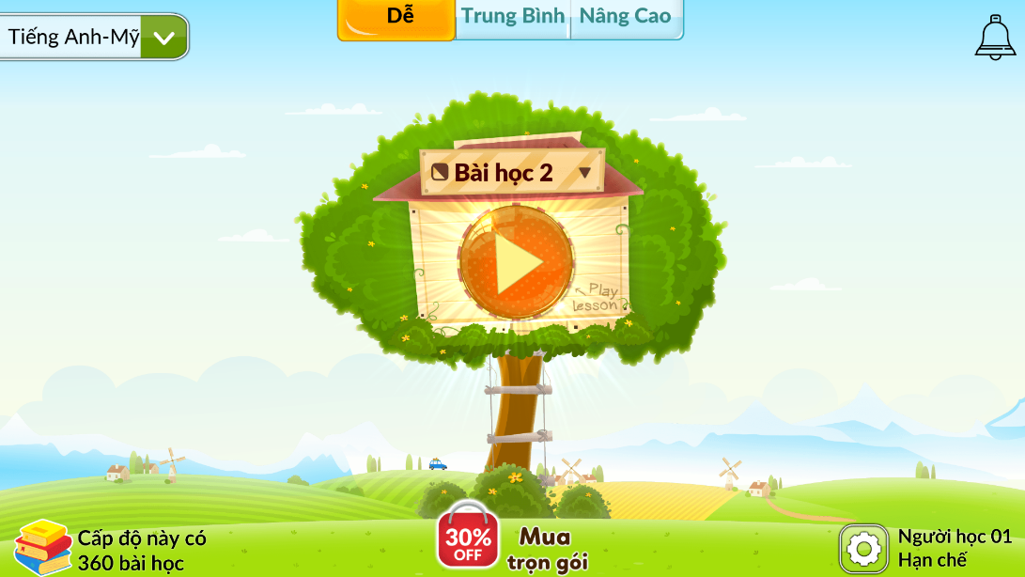

**Hình 1.1 Ứng dụng Monkey Junior**

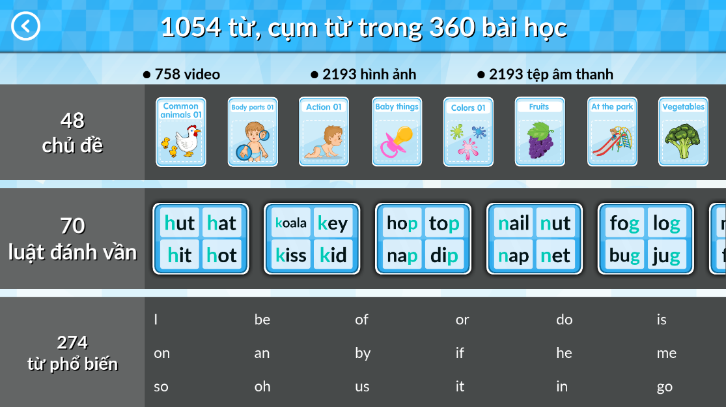

**Hình 1.2 Giao diện tổng ứng dụng Monkey Junior**

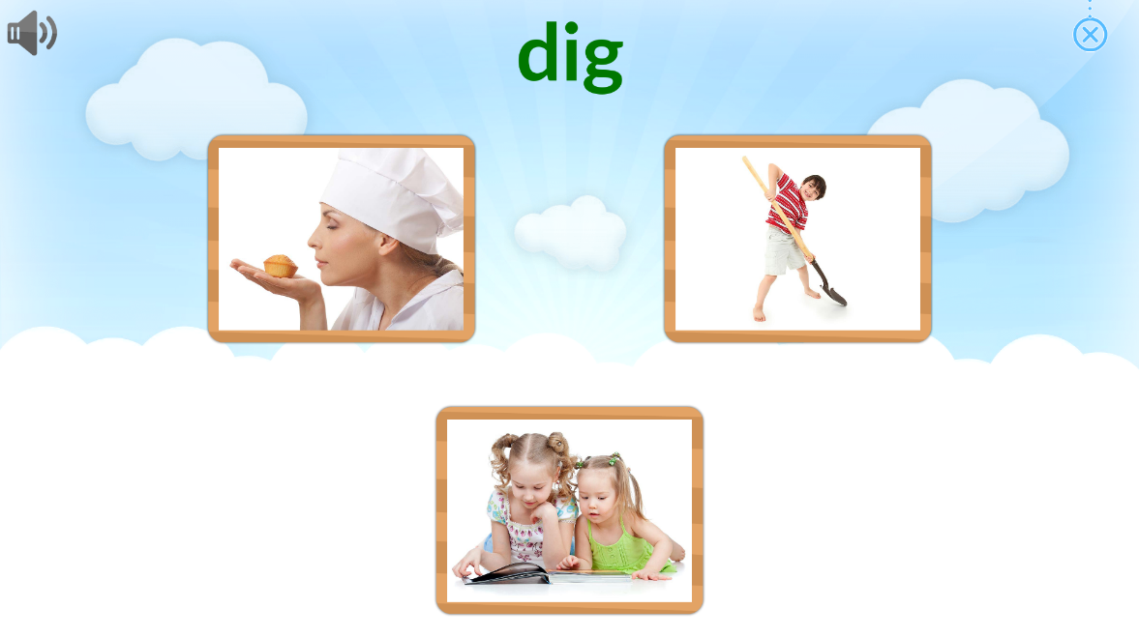

**Hình 1.3 Giao diện bài học ứng dụng Monkey Junior(1)**

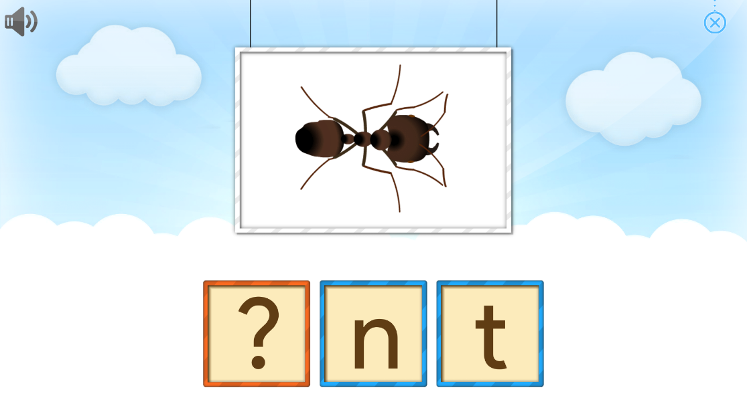

**Hình 1.4 Giao diện bài học ứng dụng Monkey Junior(2)**

* + 1. Learn English

Ứng dụng Learn English chạy trên thiết bị Android, ứng dụng có rất nhiều trò chơi tuyệt vời để bạn có thể thưởng thức. Nhắm vào đối tượng là trẻ em đang học tiếng Anh, được xem như là ngôn ngữ nước ngoài. Learn English cung cấp một giao diện rất cuốn hút và thận thiện. Ứng dụng gồm các chức năng:

* Chức năng trò chơi: học từ vựng gồm có hình ảnh, chữ viết và âm thanh như về hoa quả, về màu sắc qua các trò chơi gần gũi với trẻ em.
* Chức năng quản lý của phụ huynh: giúp phụ huynh có thể quản lý quá trình sử dụng ứng dụng của trẻ nhỏ.
* Ưu điểm:
  + Có nhiều tùy chỉnh cho quá trình học như: cấp độ, thông báo, chế độ phụ huynh.
  + Có chế độ cho phụ huynh, giúp kiểm soát tốt hơn trẻ.
  + Giọng phát âm chuẩn, rõ ràng, có cả phát âm người bản xứ Anh/Mỹ lẫn người bản xứ của ngôn ngữ đang dùng.
  + Hỗ trợ nhiều ngôn ngữ.
  + Màu sắc, hình ảnh, âm nhạc vô cùng cuốn hút đối với trẻ nhỏ, giao diện rất bắt mắt.
* Nhược điểm:
  + Không miễn phí hoàn toàn.
  + Nội dung chưa nhiều.

Giọng phát âm chuẩn, rõ ràng, có thể tùy chỉnh độ nhanh chậm.

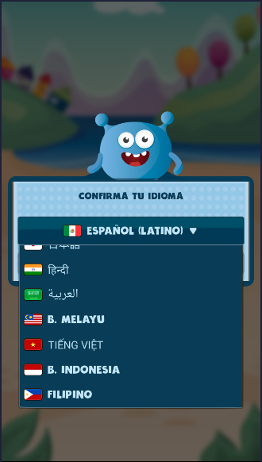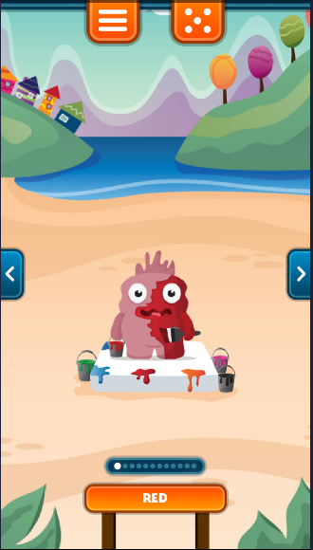

**Hình 1.5 Ứng dụng Learn English**

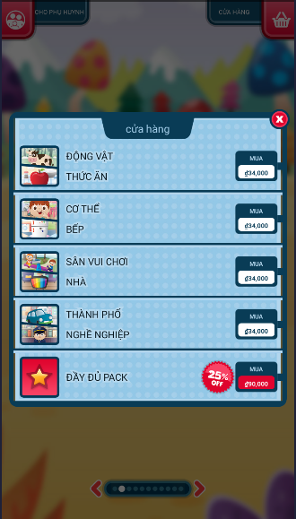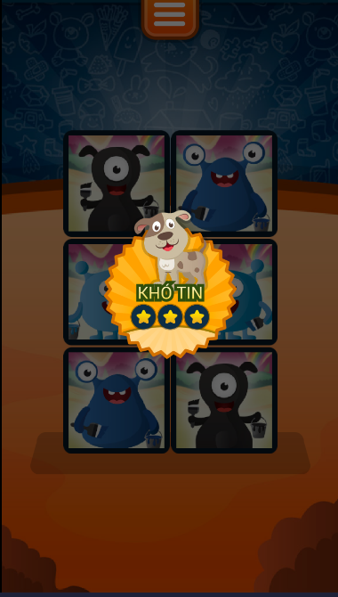

**Hình 1.6 Giao diện trò chơi ứng dụng Learn English**

1. CHƯƠNG 2. PHÂN TÍCH CHỨC NĂNG VÀ THIẾT KẾ
   1. Phân tích chức năng.
      1. Phi chức năng của ứng dụng

Các yêu cầu phi chức năng là những ràng buộc và điều kiện đối với các yêu cầu chức năng như ràng buộc về thiết bị, ràng buộc về giao giện, các tiêu chuẩn được sử dụng… Những yêu cầu này ảnh hưởng đến chất lượng, khả năng sử dụng của ứng dụng và có tác động trực tiếp đến sự hài lòng của người sử dụng, do đó, quyết định sự thành công của ứng dụng. Các yêu cầu phi chức năng của ứng dụng hỗ trợ học tiếng Anh dành cho trẻ em trên thiết bị Anroid, gồm các phi chức năng, đó là: chạy trên thiết bị Android, giao diện sinh động, thân thiện, phù hợp với đối tượng thiếu nhi; thao tác trên thiết bị đơn giản, dễ sử dụng.

* + 1. Chức năng của ứng dụng
* **Học từ vựng qua thẻ nhớ**: Cho phép trẻ học các từ vựng tiếng Anh qua các chủ đề thông dụng. Giúp trẻ có thể ghi nhớ được các từ vựng lâu thông qua các hình ảnh, âm thanh, câu ví dụ.
* **Bài kiểm tra**: Ứng với mỗi bài học từ vựng, trẻ sẽ có một bài bài kiểm tra tương ứng với mỗi cấp độ, chủ đề mà trẻ đã học qua. Bài kiểm tra cần có được độ khó cũng như độ phù hợp nhất định đối với mỗi trẻ nên chúng em đã quyết định sẽ sử dụng một hệ thống đề xuất câu hỏi phù hợp với trẻ nhất.
* **Chế độ cho phụ huynh**: là một tính năng giúp phụ huynh có thể kiểm soát trẻ trong qua trình dùng ứng dụng, ngoài ra còn giúp phụ huynh có thể soạn bài học hoặc bài kiểm tra cho trẻ.
* **Trò chơi củng cố**: là một chức năng giúp trẻ củng cố lại vốn từ vựng qua các bài kiểm tra củng cố: củng cố về dịch từ tiếng Việt sang tiếng Anh, củng cố từ vựng thông qua hình ảnh và âm thanh.
  1. Lược đồ Use-Case
     1. Lược đồ Use-Case cho người dùng



Hình 2.1 Lược đồ Use-Case cho người dùng

* 1. Đặc tả Use-Case

1. Nhập tên:

|  |  |
| --- | --- |
| Actors | Trẻ em. |
| Description | Người dùng nhập tên. |
| Normal Flow | 1. Người dùng nhập tên. 2. Ấn nút “Bắt đầu”. |
| Exceptions | Báo lỗi: Tên người dùng không hợp lệ. |

Bảng 2.2 Use-Case nhập tên của ứng dụng

1. Chọn độ khó:

|  |  |
| --- | --- |
| Actors | Trẻ em. |
| Description | Cho phép bé chọn độ khó, chủ đề để học. |
| Normal Flow | 1. Chọn thẻ “Chủ đề”. 2. Chọn độ khó. 3. Chọn chủ đề. 4. Chọn bài học. |
| Alternative Flow | Ấn Back để thoát khỏi thẻ “Chủ đề”. |

Bảng 2.3 Use-Case chọn độ khó của ứng dụng

1. Học bài:

|  |  |
| --- | --- |
| Actors | Trẻ em. |
| Description | Bé thực hiện bài học của mình. |
| Preconditions | Chọn độ khó, chủ đề, bài học. |
| Normal Flow | 1. Ở trong bài học, vuốt qua phải để học tiếp, vuốt qua trái để trở lại. 2. Thực hiện bài test review ở cuối bài học. 3. Nhấn nút “Hoàn thành”. |
| Alternative Flow | Ấn Back, hộp thoại thoát bài học nổi lên, chọn “OK”. |

Bảng 2.4 Use-Case học bài của ứng dụng

1. Kiểm tra trình độ:

|  |  |
| --- | --- |
| Actors | Trẻ em. |
| Description | Cho phép bé làm bài kiểm tra trình độ để có chương trình học phù hợp. |
| Normal Flow | 1. Tại màn hình chính, chọn “Kiểm tra trình độ”. 2. Thực hiện bài kiểm tra. 3. Sau khi làm xong, ấn nút “Hoàn thành”. 4. Hộp thoại yêu cầu đổi chương trình học hiện lên, chọn “OK”. |
| Alternative Flow | Ấn Back, hộp thoại thoát bài kiểm tra nổi lên, chọn “OK”. |

Bảng 2.5 Use-Case kiểm tra trình độ của ứng dụng

1. Xem thành tích:

|  |  |
| --- | --- |
| Actors | Trẻ em, phụ huynh. |
| Description | Cho phép người dùng xem thông tin thành tích. |
| Normal Flow | 1. Tại màn hình chính, chọn “Thành tích”. 2. Chọn từng bài học để xem kết quả đã học. |
| Alternative Flow | Ấn Back để trở về. |

Bảng 2.6 Use-Case xem thành tích của ứng dụng

1. Thiết kế bài học:

|  |  |
| --- | --- |
| Actors | Phụ huynh. |
| Description | Cho phép phụ huynh thiết kế bài học cho bé. |
| Normal Flow | 1. Tại màn hình chính, chọn “Thiết kế bài học”. 2. Chọn “Thêm chương trình học”. 3. Đặt tên cho chương trình và nhấn “OK”. 4. Trong chương trình đã tạo, chọn độ khó. 5. Chọn chủ đề. 6. Chọn bài học và ấn dấu “+” để thêm bài vào chương trình học. 7. Nhấn “Hoàn thành” để kết thúc. 8. Trong chương trình đã tạo, di chuyển các bài học để thiết lập thứ tự. |
| Alternative Flow | Ấn Back hoặc “Hủy để hủy và trở về. |

Bảng 2.7 Use-Case thiết kế bài học của ứng dụng

* 1. Class Diagram

Thiết kế cấu trúc sơ bộ của các class cũng như các biến, hàm của ứng dụng mà nhóm tiên liệu trước.

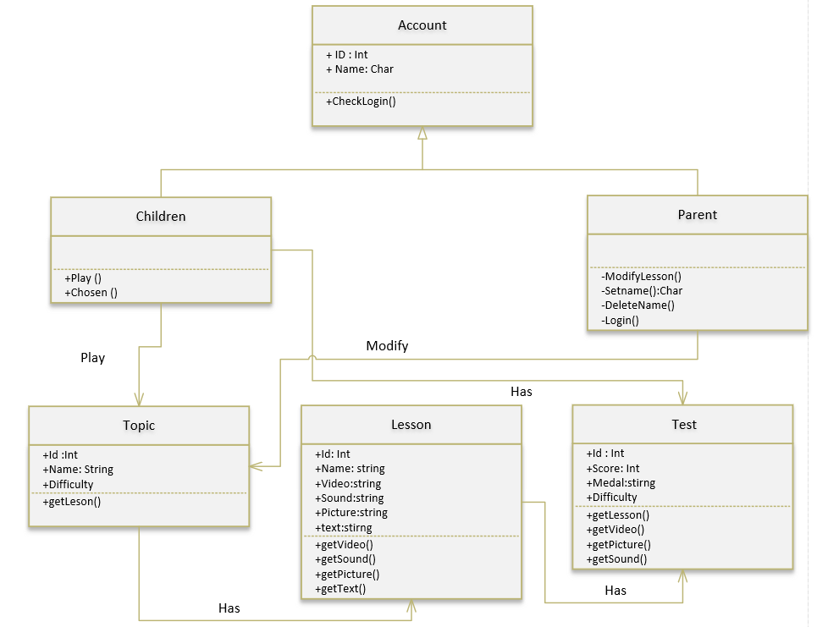

Bảng 2.8 Thiết kế Class Diagram của ứng dụng

* 1. Sequence Diagram

Nhóm đã thiết kế các sequence diagram cho mỗi trường hợp sử dụng hệ thống của ứng dụng, giúp cung cấp cấp góc nhìn trực quan về phía trong của hệ thống.

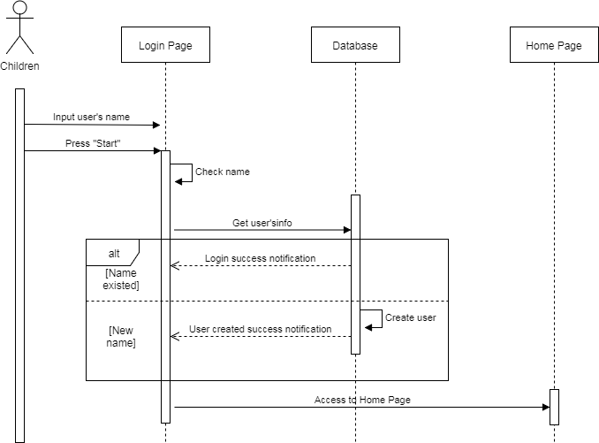

Bảng 2.9 Sequence Diagram đăng nhập của ứng dụng

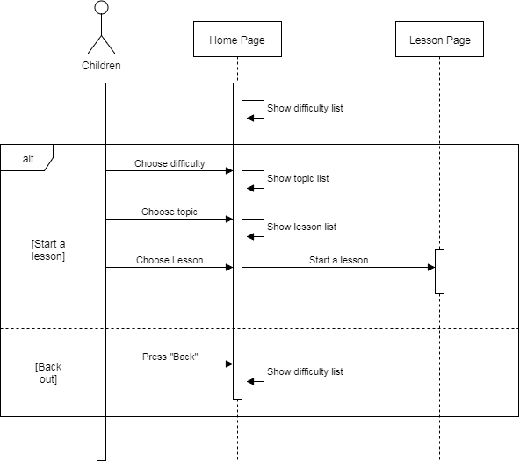

Bảng 2.10 Sequence Diagram chọn độ khó của ứng dụng

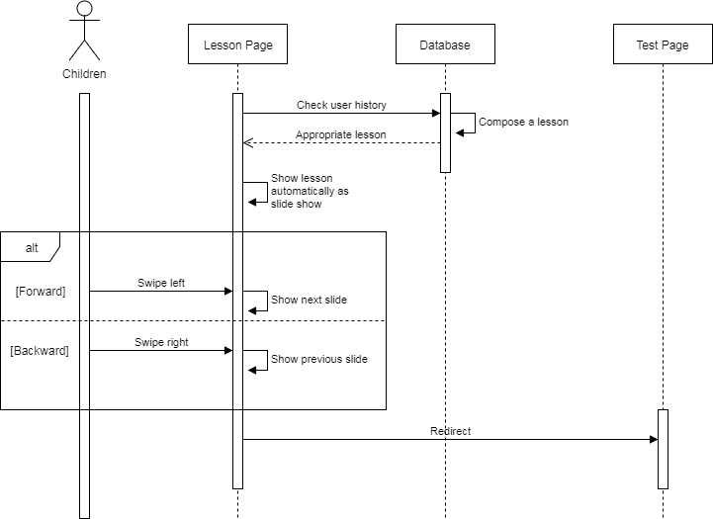

Bảng 2.11 Sequence Diagram học bài của ứng dụng

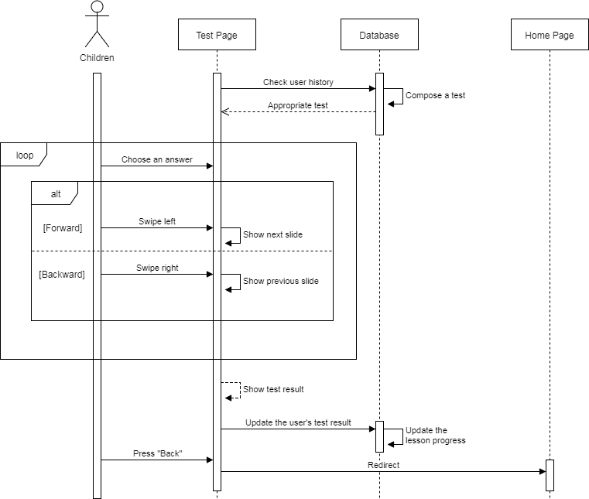

Bảng 2.12 Sequence Diagram làm bài kiềm tra của ứng dụng

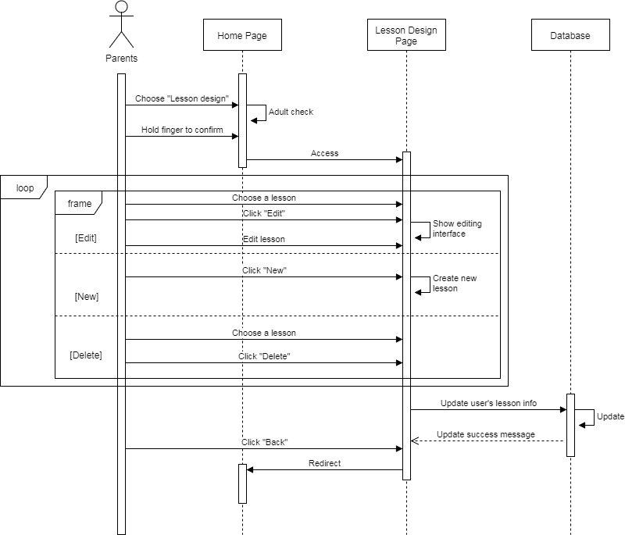

Bảng 2.13 Sequence Diagram thiết kế bài học của ứng dụng

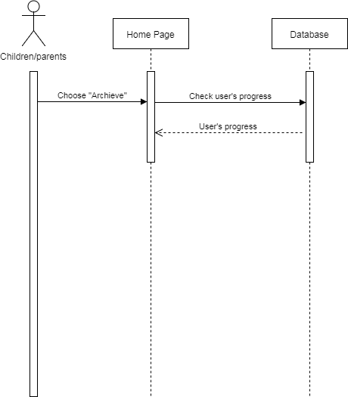

Bảng 2.14 Sequence Diagram xem tiến trình của ứng dụng

* 1. Thiết kế cơ sở dữ liệu
     1. Mô hình liên kết-thực thể(ERD)

Ứng dụng có lưu trữ những thông tin sau: các thông tin về từ vựng: tiếng việt, tiếng anh, ví dụ tiếng việt, ví dụ tiếng anh, các bài học, thư viện câu hỏi, id chủ đề, nhạc, hình, số từ vựng của chủ đề, id từ vựng.

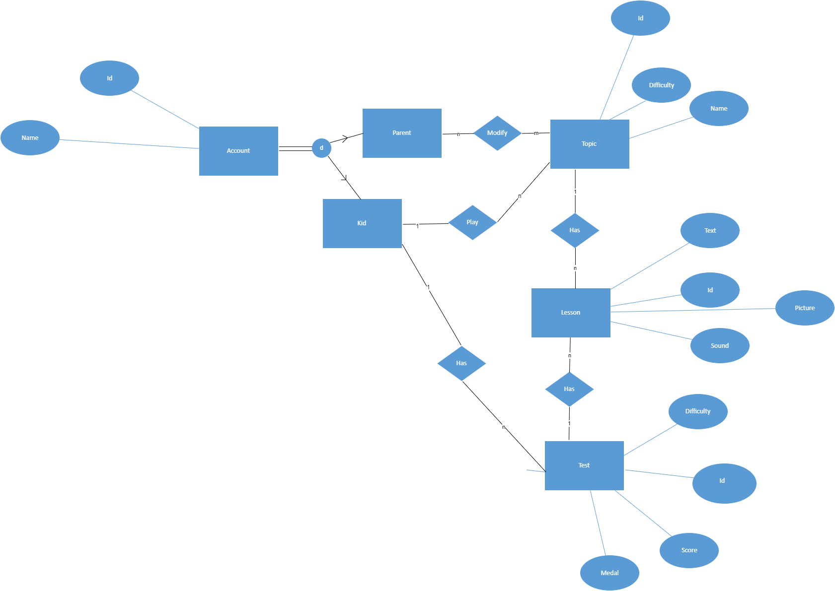

Hình 2.15 Mô hình ERD của ứng dụng

* + 1. Thiết kế giao diện

Thay đổi màn hình giao diện của ứng dụng:

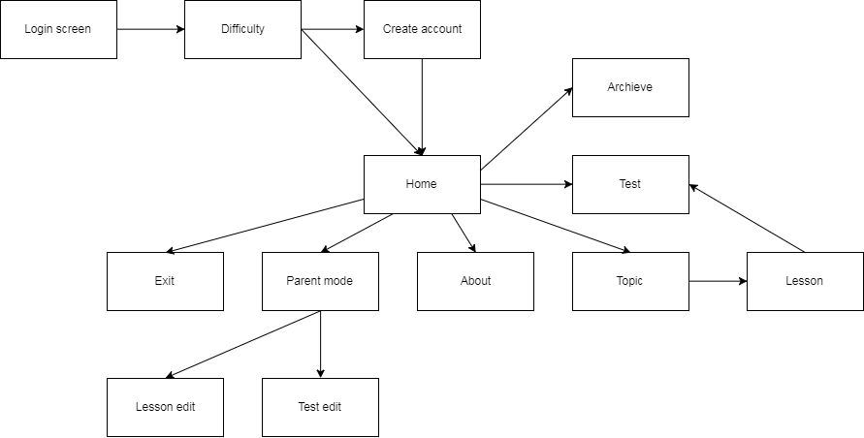

**Hình 2.16 Thay đổi giao diện màn hình**

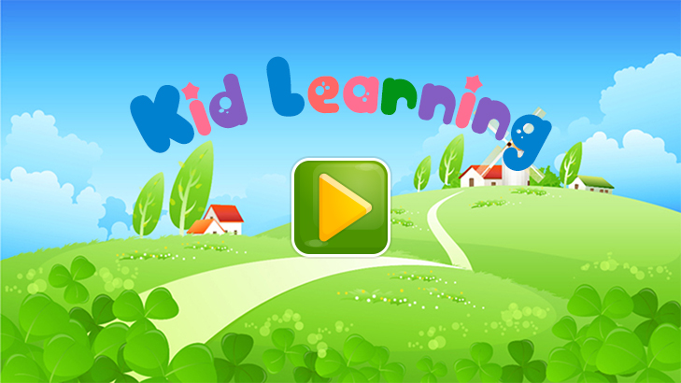

**Hình 2.17 Giao diện đầu của ứng dụng**

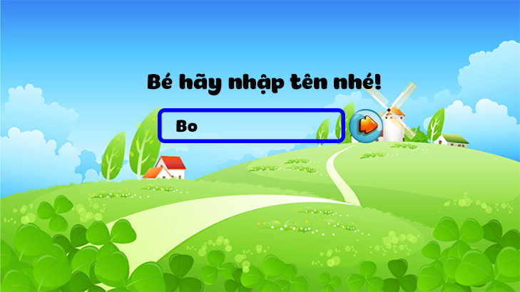

**Hình 2.18 Giao diện đăng nhập**

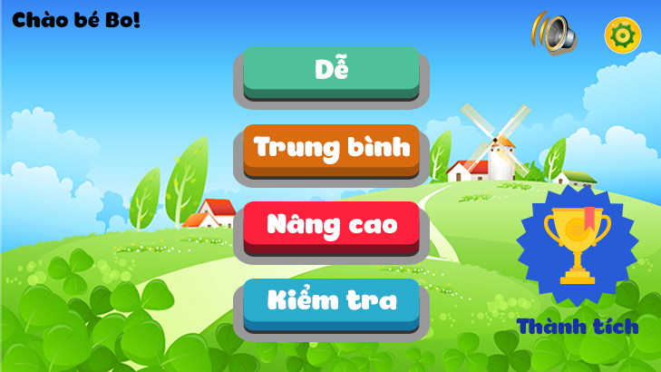

**Hình 2.19 Giao diện chọn mức độ khó**

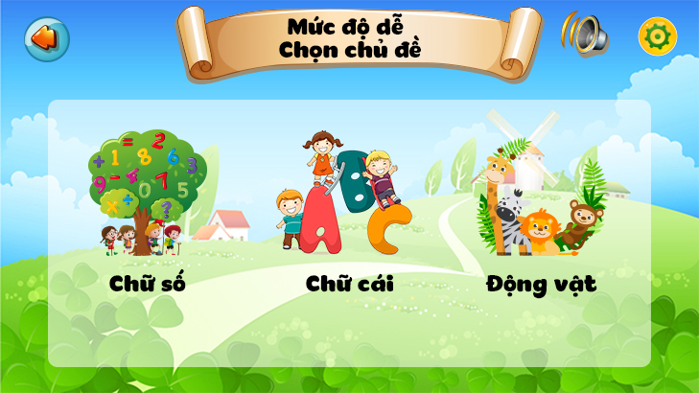

**Hình 2.20 Giao diện chọn chủ đề**

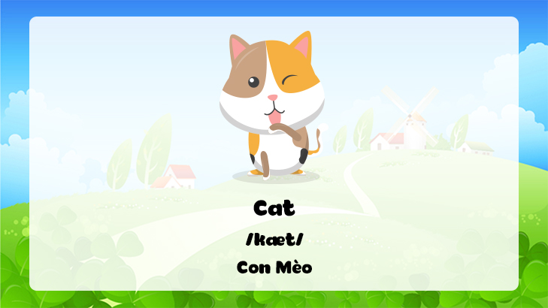

**Hình 2.21 Giao diện bài học(1)**

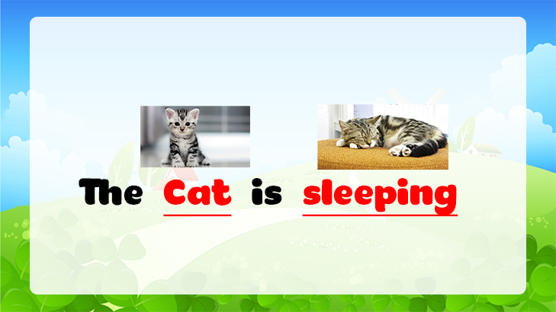

**Hình 2.22 Giao diện bài học(2)**

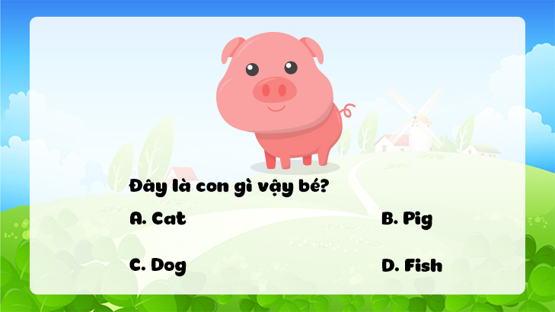

**Hình 2.23 Giao diện bài học(3)**

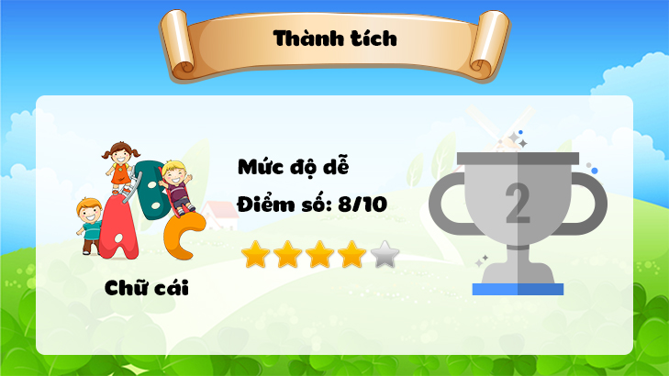

**Hình 2.24 Giao diện thành tích**

1. CHƯƠNG 3. TỔNG KẾT
   1. Kết luận
      1. Những việc làm được

Với nhóm chúng em, việc phát triển đề tài này phù hợp với sở thích và định hướng nghề nghiệp trong tương lai. Qua mười bốn tuần thực hiện đề tài, ngoài việc vận dụng được những kiến thức đã được học tại trường để áp dụng vào đề tài, nhóm còn cải thiện được kỷ năng thiết kế phần mềm, thiết kế giao diện người dùng sinh động hơn.

Về mặt nghiệp vụ, thông qua quá trình thực hiện đề tài, nhóm đã nắm được các nhu cầu học tiếng Anh của trẻ em. Từ đó có thể xây dựng được ứng dụng phù hợp và thực tế hơn cho trẻ em. Bên cạnh đó, nhóm em đã hiểu rõ và áp dụng được quy trình xây dựng một dự án thực tế từ lúc xây dựng ý tưởng, khảo sát các ứng dụng liên quan đến hiện thực ứng dụng và sẽ đưa ra cộng đồng trong tương lai.

Trong khoảng thời gian mười bốn tuần, nhóm đã hoàn thành các điểm chính đúng với các yêu cầu đặt ra trong giai đoạn đề cương luận văn. Đó là nhóm chức năng chính trên nền tảng Android: học từ vựng qua các slide, học và giải trí bằng các bài hát tiếng Anh, game củng cố từ vựng.

* + 1. Những việc chưa làm được

Về mặt dữ liệu: Do vấn đề thời gian trong quá trình thực hiện đề tài, nên chức năng của ứng dụng chưa thực sự phong phú.

Về mặt công nghệ: Hệ thống đề xuất bài học có được những cơ sở vững chắc song vẫn chưa có đảm bảo về hiệu suất hay độ hiệu quả trên thực tế.

* 1. Hướng phát triển

Trong quá trình xây dựng ứng dụng, em có những định hướng phát triển sau này:

* Hoàn thiện hơn về chức năng ứng dụng, hiện thực và triển khai được ứng dụng trong quá trình làm luận văn tốt nghiệp.
* Đảm bảo được ứng dụng hoạt động đúng với những gì mong đợi.
* Mở rộng qua các hệ máy, hệ điều hành khác như IOS, Window Phone…

1. TÀI LIỆU THAM KHẢO
2. https://vi.wikipedia.org/wiki/Android
3. A. T¨oscher and M. Jahrer, “Collaborative filtering applied to educational data mining,” in Proceedings of the KDD Cup 2010 Workshop on Improving Cognitive Models with Educational Data Mining, Washington, DC, USA, 2010
4. J. L. Herlocker, J. A. Konstan, L. G. Terveen, and J. T. Riedl, “Evaluating collaborative filtering recommender systems,” ACM Transactions on Information Systems, vol. 22, no. 1, pp. 5– 53, January 2004
5. Francesco Ricci, Lior Rokach , Bracha Shapira , Paul B. Kantor (2011). Recommender Systems Handbook , pages 217-250
6. Nguyễn Thái Nghe (2013). Kỹ thuật phân rã ma trận trong xây dựng hệ thống gợi ý. Trang 44-53, số 06/2013. Tạp chí khoa học Trường Đại học Đà Lạt
7. https://en.wikipedia.org/wiki/K-nearest_neighbors_algorithm